Wojciech Moszczyński
współpraca Ewa Moszczyńska

Proces minimalizacji kosztów zakupu mąki za pomocą algorytmu badań operacyjnych

Metodologia badań operacyjnych pozwala znaleźć taką konfigurację zasobów produkcyjnych i surowców aby uzyskać maksymalny, możliwy do osiągnięcia efekt. Każdy proces produkcyjny posiada szereg uwarunkowań takich jak ograniczone zdolności produkcyjne, ograniczenia w zasobach ludzkich czy magazynowych. Algorytm badań operacyjnych wskazuje takie ustawienie procesu, które maksymalizuje lub minimalizuje cel uwzględniając wszystkie ograniczenia brzegowe modelu. Celem tego opracowania będzie próba minimalizacji kosztu zakupu surowca.

Algorytmy badań operacyjnych mogą rozwiązywać bardzo złożone procesy, zawierające dziesiątki produktów i ograniczeń. Jednak dla lepszego zrozumienia tej metodologii skorzystamy z bardzo prostego przykładu.

Opisanie problemu

Wyobraźmy sobie piekarnie, która produkuje trzy jednorodne produkty: chleb, bułki oraz ciastka kruche. Właściciel piekarni musi wybrać rodzaj mąki. Ma do wyboru trzy rodzaje mąki, które różnią się nieznacznie ceną oraz przypiekiem, czyli wydajnością.
Przeprowadzono próby poziomu przypieku i uzyskano informacje znajdujące się w tabeli 1.
Liczby w tabeli pokazują ile kilogramów poszczególnych produktów można uzyskać z jednej tony trzech rodzajów mąk.

Tabela 1: Ciężar wypieku dla mąki R1, R2 i R3
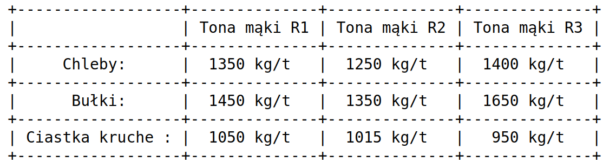

Piekarnia charakteryzuje się określoną strukturą produkcji. Przyjęło się, że wagowo piekarnia produkuje na jednej, trwającej 9 godzin zmianie, 55% chleba, 25% bułek oraz 20% ciastek kruchych. Tabela 2 przedstawia ile kg produktów uzyskuje się średnio z jednej tony mąki.

Tabela 2: Łączna produkcja uzyskana z jednej tony mąki R1, R2 i R3
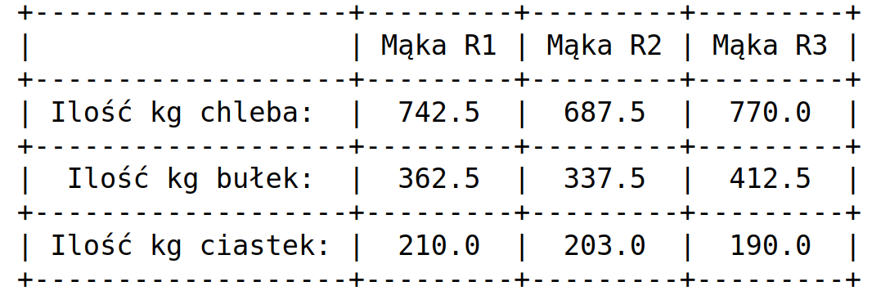

Jak wiadomo, piekarnia musi produkować określoną ilość produktów zgodną z oczekiwaniami rynku. Ograniczona wielkość produkcji jest pierwszym limitem w naszym algorytmie optymalizacyjnym.
Kolejnym ograniczeniem są zdolności produkcyjne. Czas trwania produkcji wynosi 9 godzin. Piekarnia jest w stanie przetworzyć w ciągu godziny ponad 2 tony mąki.
Każdy rodzaj mąki ma inną cenę. Cena mąki oraz jej wydajność mają bezpośredni wpływ na koszty produkcji jednego kg produktów.
Celem analizy jest uzyskanie informacji, którą z trzech mąk należy używać aby dzienne koszty zakupu mąki były jak najniższy. Całą sytuację opisuje tabela 3.

Tabela 3. Wielkość produkcji pieczywa i ciastek z jednej tony mąki przy uwzględnieni ograniczeń oraz kosztów zakupu.

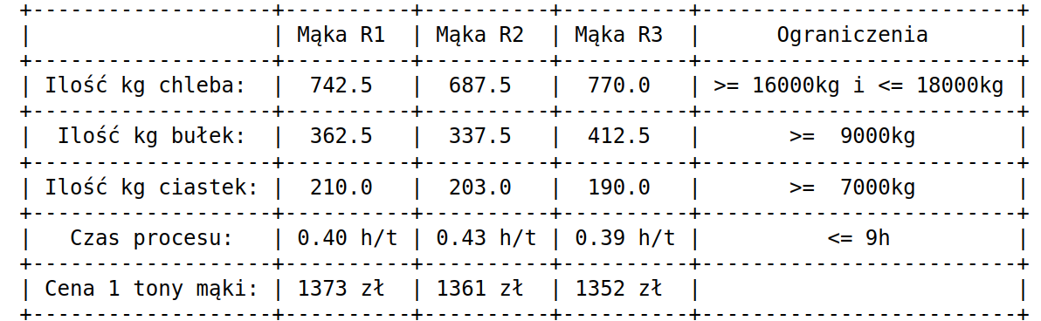
Przyjmijmy, że x₁ oznacza ilość ton mąki R1, która jest potrzebna dla jednodniowej produkcji.
Szukaną ilość ton mąki R2 oznaczymy jako x₂, zaś maki R3 jako x₃.

Formułowanie algorytmu

Naszym celem jest minimalny, dzienny koszt zakupu mąki. Funkcję tę możemy zdefiniować jako suma iloczynów ilości poszczególnych mąk oraz ich cen. Funkcja celu została opisana w poniższym równaniu (1).

Ograniczenia wielkości produkcji można opisać poniższymi nierównościami 2-6.
Piekarnia może jednego dnia sprzedać minimum 16 tys. kg chleba lecz nie więcej niż 18 tys. kg. Dziennie sprzedaje się minimum 9 ton bułek, opisano to wzorem (4). Magazyny oraz bieżąca sprzedaż pozwalają dziennie produkować minimum 2 tony ciastek kruchych, co opisuje wzór (5).
Zdolności produkcyjne jako czas produkcji zostały opisane nierównością (6).

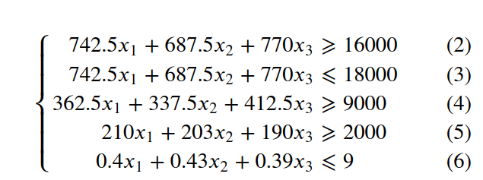
Nierówności tę oraz funkcję celu podstawiamy do kalkulatora simplex. Kalkulatory te są powszechnie dostępne w internecie. Wystarczy przepisać wzory do okienek formularza i uruchomić przetwarzanie.

Uzyskany wynik

Aby zminimalizować dzienne koszty należy kupić 22 tony mąki R3. Wtedy poziom kosztów mąki osiągnie najniższy możliwy poziom.
Sprawdźmy czy te ustalenie jest zgodne z warunkami brzegowymi. Uzyskaliśmy wynik x₁ = 0, x₂ = 0, x₃ = 22. Wartości te podstawiamy do wzorów 2-6.

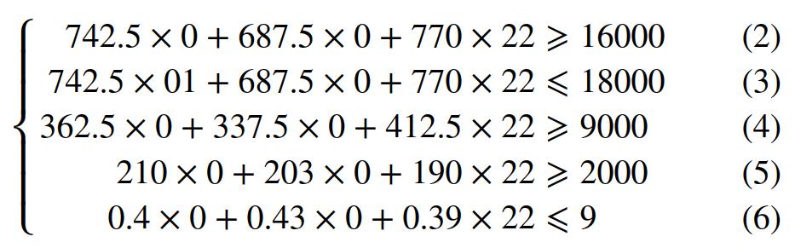

Uzyskujemy wartości zapisane w tabeli 4.

Tabela 4: Sprawdzenie warunków brzegowych

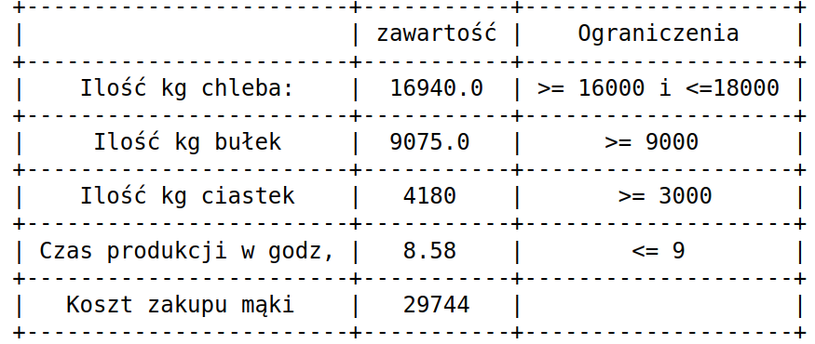

Jak widać uzyskana wartość spełnia wszystkie warunki ograniczające. Oznacza to, że minimalną koszt jaki powinniśmy ponieść przy zakupie dziennej ilości mąki wynosi 29 744 zł.

Przytoczony tutaj przykład pokazuje w jaki sposób zoptymalizować poziom kosztów. Skala produkcji jaką tu przedstawiłem w pełni uzasadnia tego typu kalkulację.

